



首先 第一个图的错误 让我以后没有代理成功 是500

但是 删掉代理 变成了404 所以是代理成功的 为什么报错不知道

然后第二个图 找了好久 发现是findOne 不是 findone 服了 我记得明明是copy过来的啊

怎么会这样....

asnyc与await

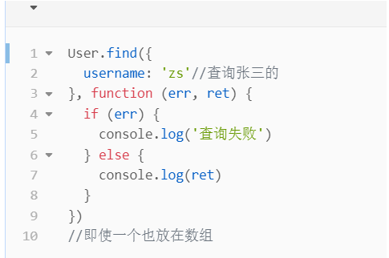

想想这个怎么用async拿ret